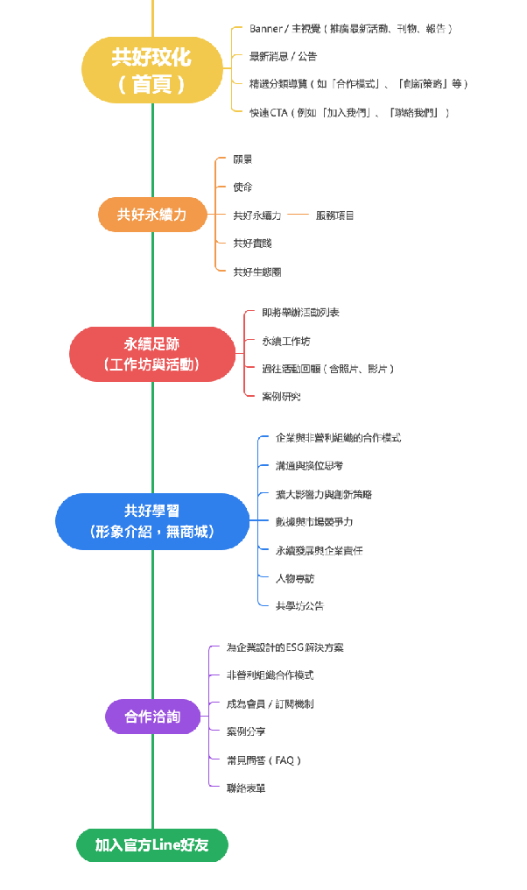

原本的網站架構細部微調與定位
【合作洽詢】目前的客戶是有理念的品牌主。
合作主要TA已改為 優質供應鏈 和 有理念的品牌主。
Ｑ：『為企業設計的ＥＳＧ解決方案』與『非盈利組織合作模式』的區隔？
Ａ：非盈利組織先不特別拉出來，在『合作洽詢』區塊刪除。
【ＣＴＡ】
區塊以搜集白名單為主，未來有可能加趨勢白皮書資訊（顧問導向）
原來的Line（形象型分類問卷放在Line裡）放在頁尾處（footer）

永續品牌 Landing Page 訪談文件
Sustainable Brand Landing Page Interview Framework
註記：
- 首頁重新設計進去的路徑。

一、文件目的
本訪談旨在：
- 釐清品牌核心定位與價值主張
- 萃取可視化的永續行動證據
- 建構具有轉換能力的 Landing Page 結構
- 協助品牌建立市場差異化敘事
- 為 B2B / B2C / ESG 對接奠定內容基礎

二、訪談成果預期輸出
訪談完成後將整理為以下 Landing Page 架構：
- Hero 區（品牌主張）
- 品牌故事區（Why）
- 解決問題區（Problem → Solution）
- 永續行動證據區（Data & Proof）
- 商業模式與未來區（Future）
- 信任建立區（Certification / Media）
- 行動轉換區（CTA）

三、訪談結構

Part A｜品牌定位與核心主張

訪談目的
釐清品牌存在的核心意義與目標客群。

討論主題
討論項目 | 訪談重點 | 記錄欄位
品牌存在理由 | 為什麼這個品牌必須存在 | 希望有一個專業的橋樑，讓不同領域的人可以知道下游廠商價值所在，進而可以支持廠商的品牌或成為企業採購名單。
主要解決問題 | 環境 / 產業 / 消費者痛點 | **消費者（品牌主）**痛點：了解企業地圖與適合的進入點 產業：供應鏈地圖揭露 環境：串接大企業與小企業的橋樑
目標客群 | 明確描述人物輪廓 | 有長期經營理念的品牌主 想要找優質供應鏈的大企業
一句話定位 | 5 秒內傳達品牌價值 | 點亮你獨特的專業價值。

Part B｜品牌故事與價值觀

訪談目的
建立情感連結與品牌可信度。

討論主題
討論項目 | 訪談重點 | 記錄欄位
創立契機 | 關鍵事件或轉折點 | 在擔任社工的時候，遇到泰雅族的牧師，取泰雅族的名字[ sayun ]，希望可以擔任有資源和沒有資源的橋樑者。
創辦人動機 | 為什麼非做不可 | 自身的天賦使命，也是生命的自我認同，從社工到現在一直在尋找自己與環境互動的方式。當時從社工到創業會希望透過自己過去的經驗幫助到更多的人，從一個機構的影響擴散到整個產業。
價值排序 | 環境 / 社會 / 商業比重 | 社會 / 商業 / 環境 /
長期願景 | 3 年後希望成為什麼 | 3年之後會希望更新對接供應鏈上下游媒合的平台，可以有相關案例、相關指標（如白皮書、品質服務等）

Part C｜永續行動與產品實踐

訪談目的
轉換為可視化的「證據型內容」。

討論主題
面向 | 討論重點 | 是否可量化 | 備註
永續國際準則 | 媒合成果
社會影響力 | 媒合成果
供應鏈 | 媒合過程
產品生命周期（LCA) | 媒合過程
永續品牌 | 媒合過程

永續數據盤點
第一次討論：可以先放原官網內容。
第二次討論：收斂為明確目標導向數值。
目標 | 指標類型 | 備註
對營業額的助益 | 媒合多少錢 | 客戶透過輔導後，收單狀況提升幾％
凸顯永續生態圈 | 促成合作的案件數 | 透過共學坊，結識永續解方合作夥伴。  案例一：機能襪用咖啡紗寶特名剎機能襪，跟永續版畫家在共學坊分享的時候彼此認識、合作產品，一個月內產生產品上架販售  https://coesg.tw/courses/rafacsocks  案例二：  https://coesg.tw/courses/selvanssocialfarm
顧問導向 （目前顧問次數） | 促成大企業採購的金額、案數（對營業額的助益） | 因為有上過課，經過顧問跟白皮書服務後被大企業看上，無論是採購或是進供應鏈。  類似永續報告書  輔導寫出白皮書：永續藍圖、永續效益 產業功學會開會 教寫出呈現永續價值的白皮書
 | 4～5個客戶真實回饋 | 4～5個客戶真實回饋，下面寫顧問多少次、促成大企業購買的多少錢。
商城銷量 | 共學坊永續商城 | 白皮書天使投資被看見（寫具體產業和品類，獲得多少天使投資、受到補助投資多少錢）
未來如果有的話 | 幫助得到多少補助案 | 目前基數少
 | 白皮書學員客戶 | 共學坊暑假後目前規劃
 | 密切合作夥伴 | 共學坊暑假後目前規劃

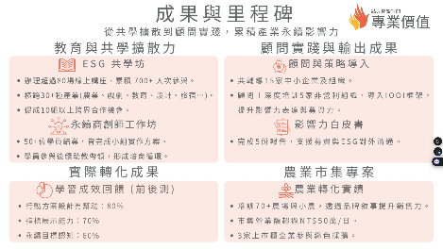

Part D｜市場與商業模式

訪談目的
確認 Landing Page 的轉換方向。

討論主題
項目 | 討論內容 | 備註
主要收入來源 | B2C / B2B / OEM | B2B
目標市場 | 台灣 / 亞洲 / 國際 | 亞洲
最大痛點 | 目前卡關點 | 永續概念到實際行動的資訊差，比較無法想像行動，希望可以從轉引薦提高初步進入門檻的成功率。
期望合作對象 | 採購 / 投資人 / 經銷 | 品牌顧問/品牌設計師/永續電商/公益團體永續電商/節能AI設備廠商

Part E｜信任與證據

訪談目的
建立品牌可信度區塊。
類型 | 是否具備 | 可提供素材
ESG 報告 | 是
第三方認證 | 否
客戶推薦 | 是
媒體報導 | 是
供應鏈透明文件 | 否

Part F｜轉換設計（CTA 設計）
問題 | 訪談內容
主要行動 | /contact 15mins coffee chat
次要行動 | 連到商城
是否需要下載資料 | 案例方案與合作方案
是否需要預約合作 | 是

四、訪談時間配置建議
階段 | 時間
品牌定位 | 10 分鐘
品牌故事 | 10 分鐘
永續實踐 | 15 分鐘
商業模式 | 10 分鐘
轉換與目標 | 5 分鐘

總時長：約 45–60 分鐘

五、訪談後整理輸出建議
整理為以下內容模組：
- 品牌核心標語（Headline）
- 三大價值主張（Value Proposition）
- 故事段落（Brand Narrative）
- ESG 行動證據圖表
- 商業合作說明
- 轉換區塊（CTA）

六、使用建議
若品牌屬於以下類型，建議重點不同：
- B2C 永續品牌 → 情感與生活風格
- OEM / 代工型企業 → 供應鏈透明與合規能力
- ESG 數據型品牌 → SSOT 與生命週期資料
- 國際對接品牌 → 認證與標準化報告

